8 Марта - Женский день.
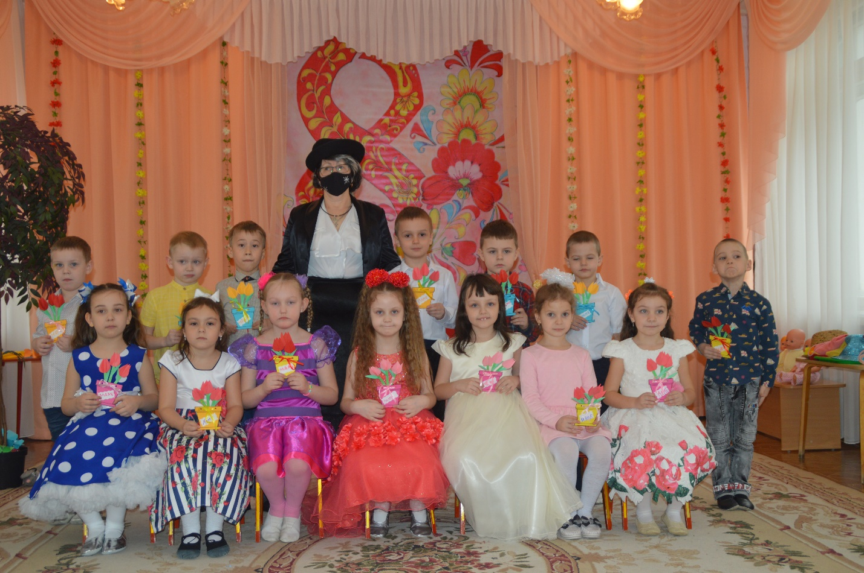

Праздник, который любят и ждут, чтобы поздравить своих любимых мам, бабушек, сестер. Особых поздравлений удостаиваются наши любимые мамочки, ведь для каждого человека мама – самый близкий и родной человек на земле. Сколько бы ни было нам лет, мама всегда будет считать нас детьми и относиться с трепетом и любовью. Не секрет, что для каждого ребёнка его мама - самая красивая на свете. Нет прекраснее ее глаз, ласковее ее рук, нежнее ее голоса. Жизнь каждого из нас в детстве складывается из маленьких, порой незаметных крупинок маминой нежности и заботы.
Наш утренник прошел в торжественной, радостной атмосфере, в виде яркого музыкального представления.
Дети порадовали своими творческими выступлениями: актерским мастерством, исполнением музыкально - ритмических композиций.
Дети исполняли трогательные и душевные песни для мам и бабушек, заводные танцы. сценки.
Сюрпризным моментом были подарки, сделанные руками детей. Праздник прошел в теплой, душевной атмосфере.
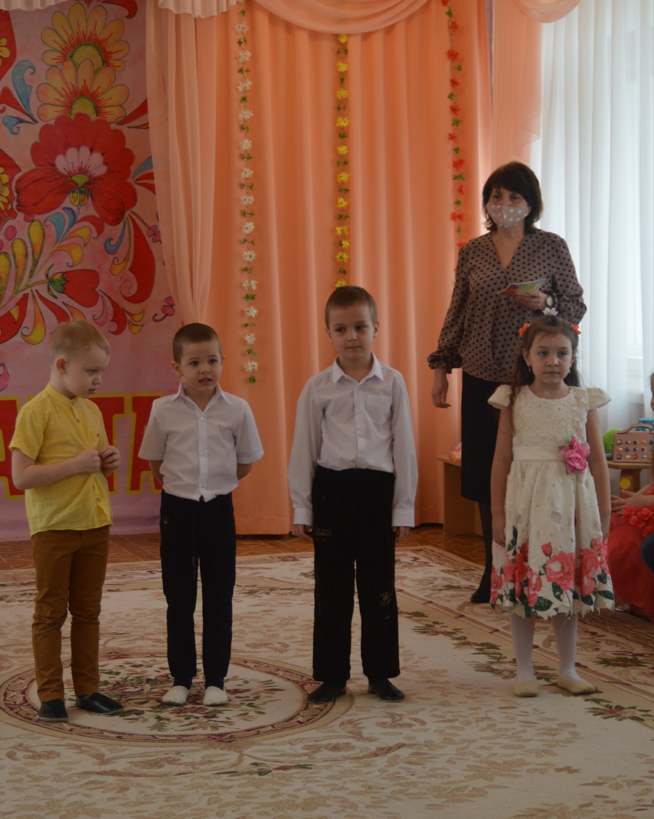

Этот праздник самый милый,
Самый добрый и красивый!
Мы поздравим наших мам –
Это так приятно нам!

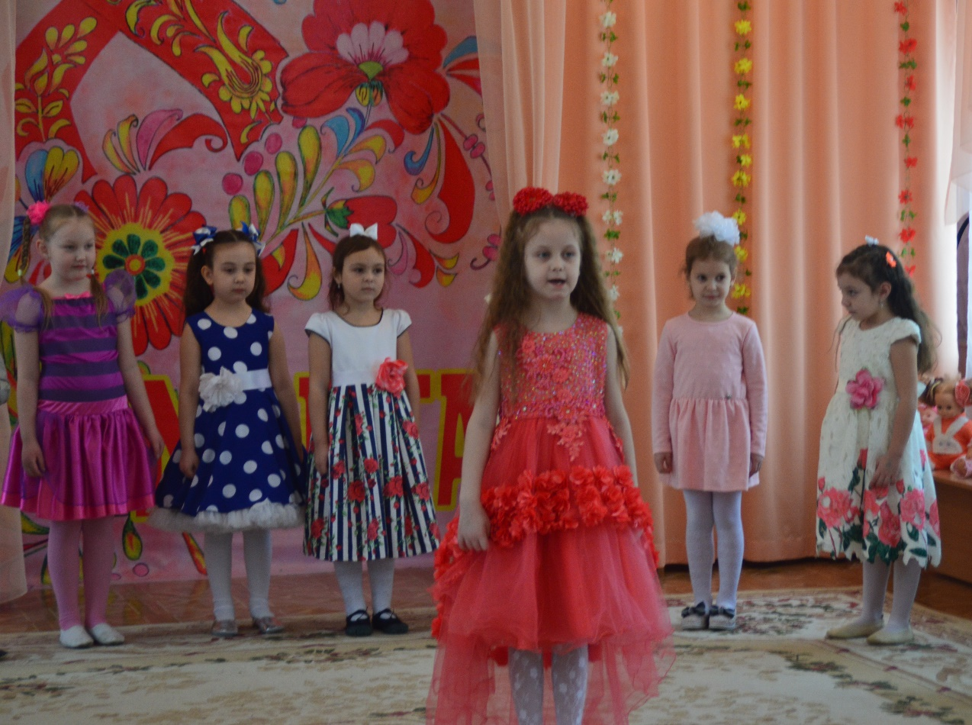

Сценка «Бабушки старушки».
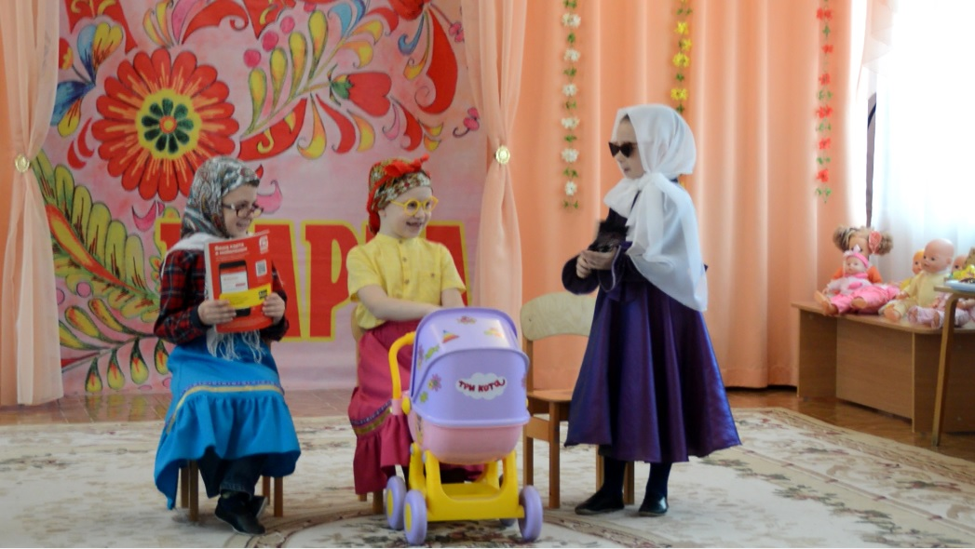
Мы мам своих любимых с весною поздравляем,
И много-много счастья на целый год желаем!
Пусть дочки и сыночки всегда вам улыбаются!
И каждый день цветочки для мамы распускаются!
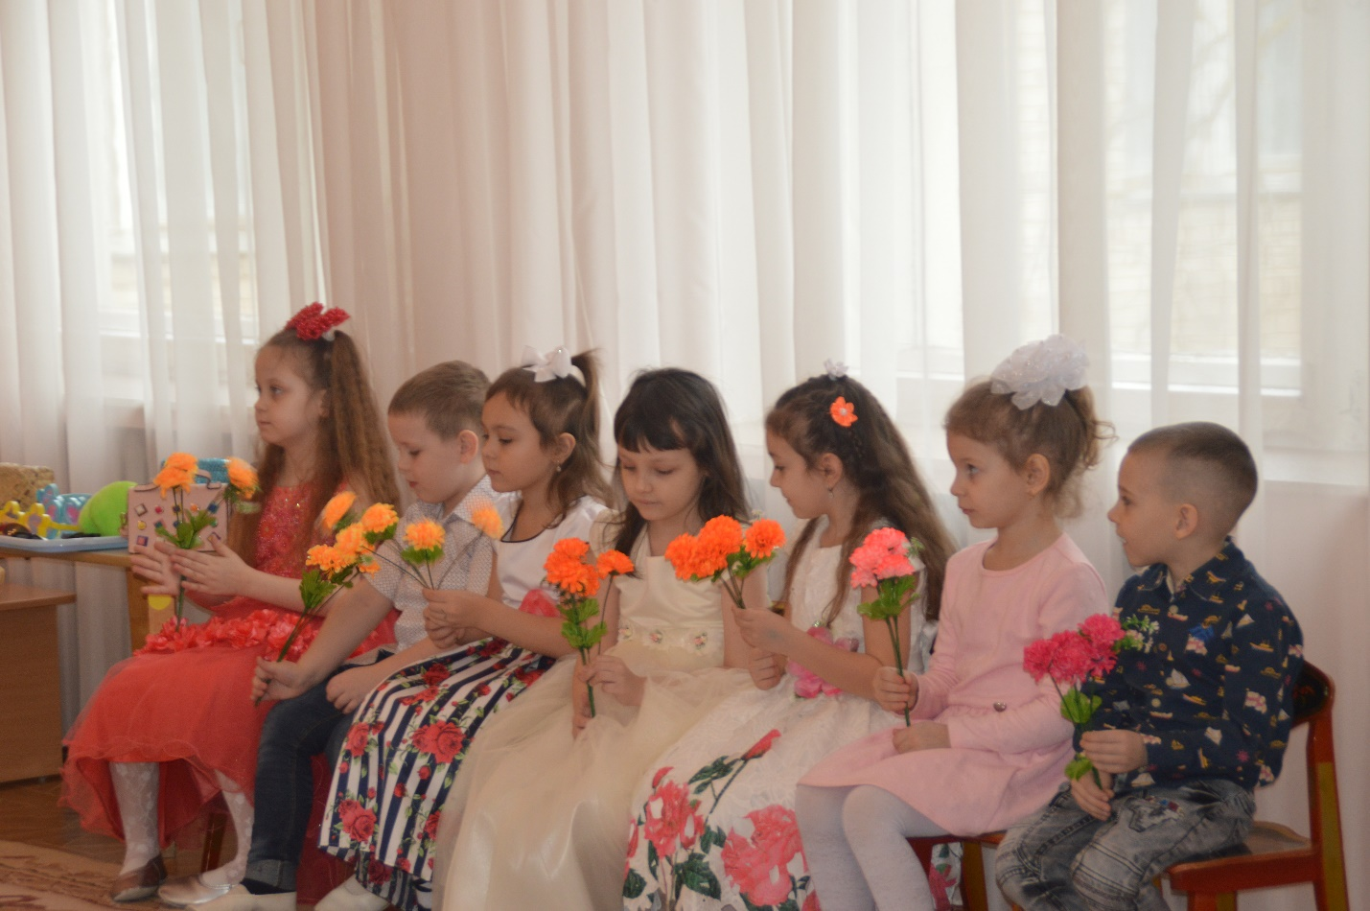
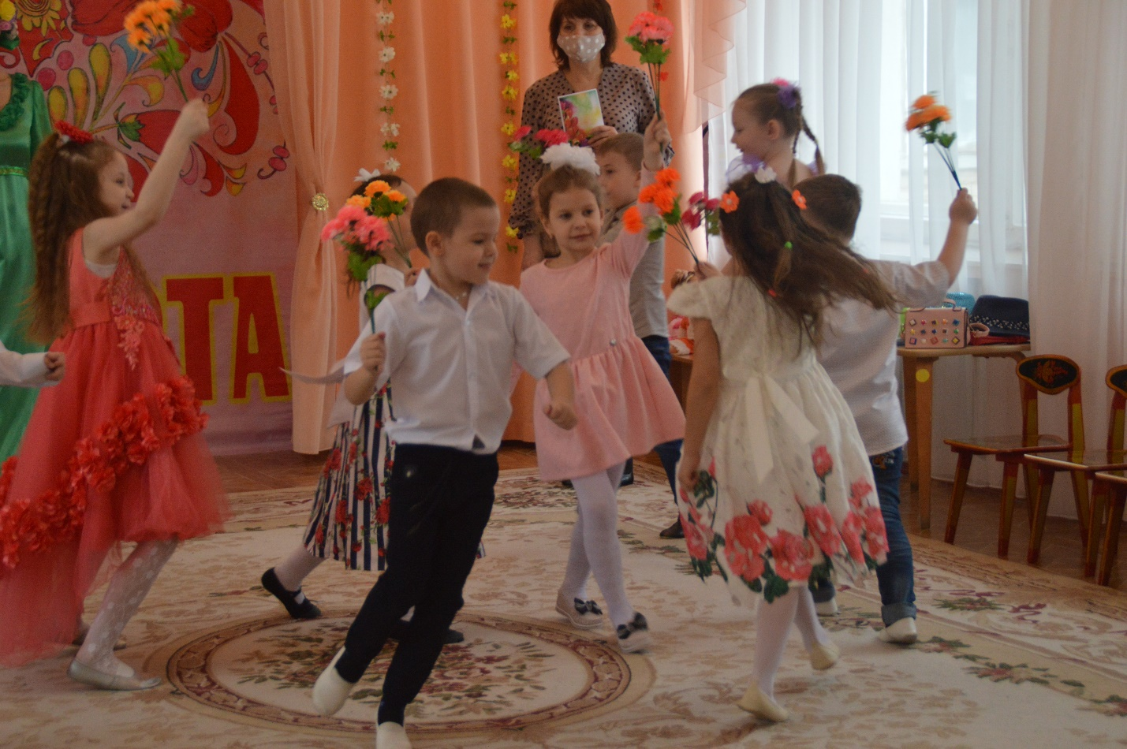
Есть много разных песенок на свете обо всём, А мы сейчас вам песенку о бабушке споём!

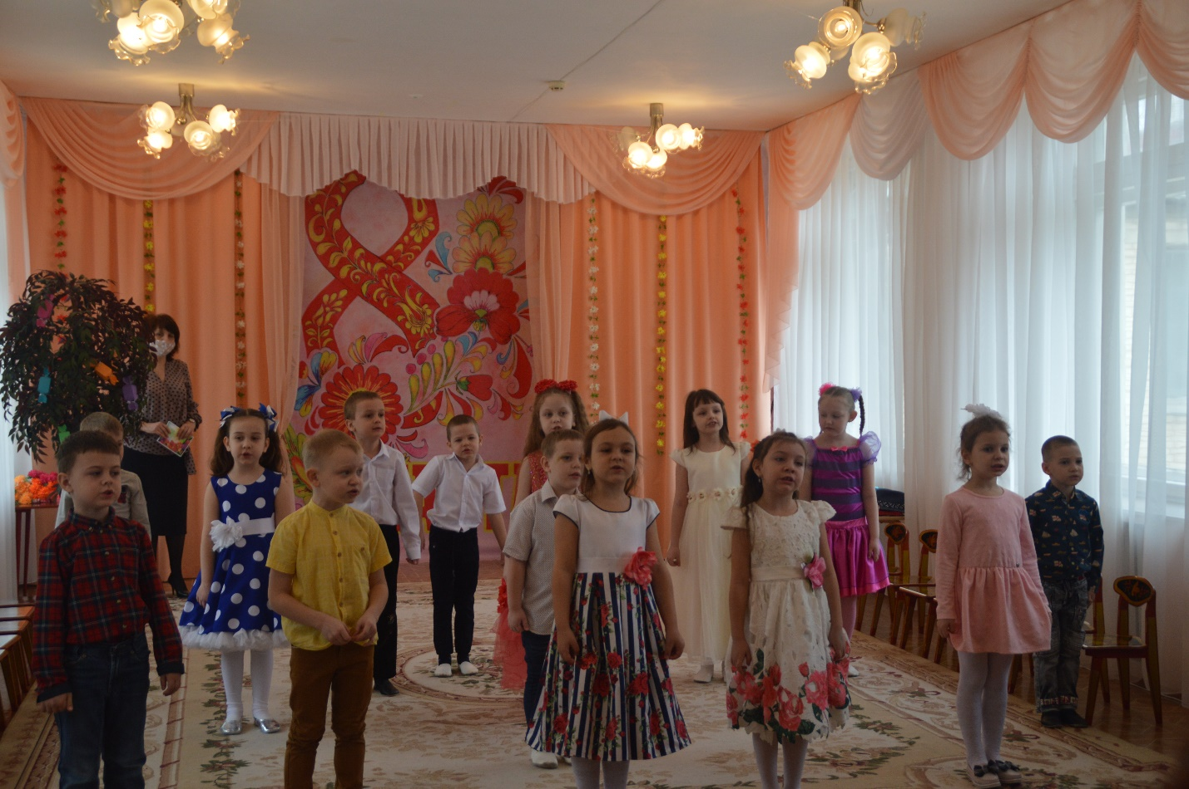
Вырасту и буду я по лесенкам
Каблучками тонкими стучать
И, как мама, ласково и весело
Дочке своей песни распевать.

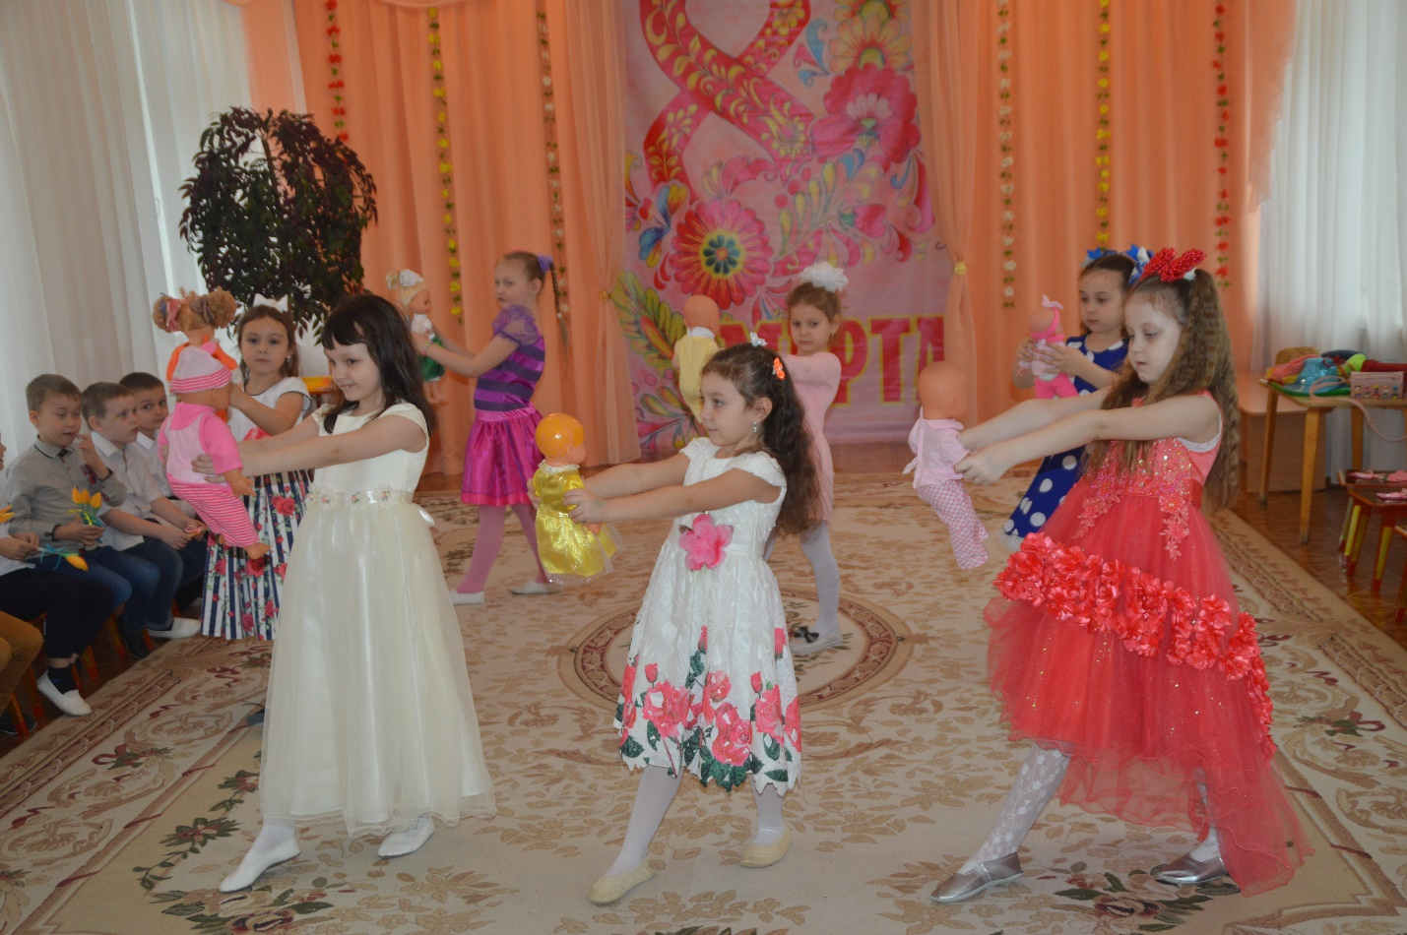
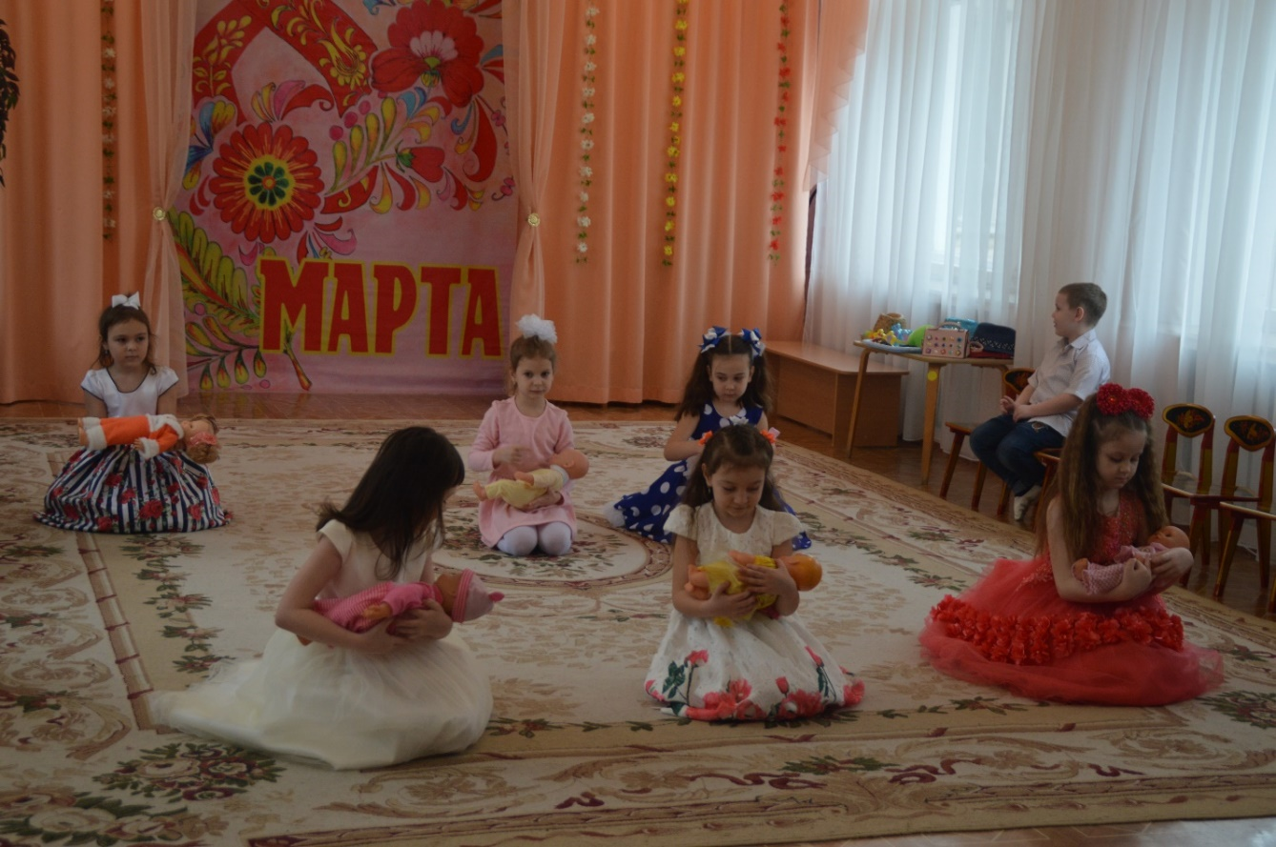
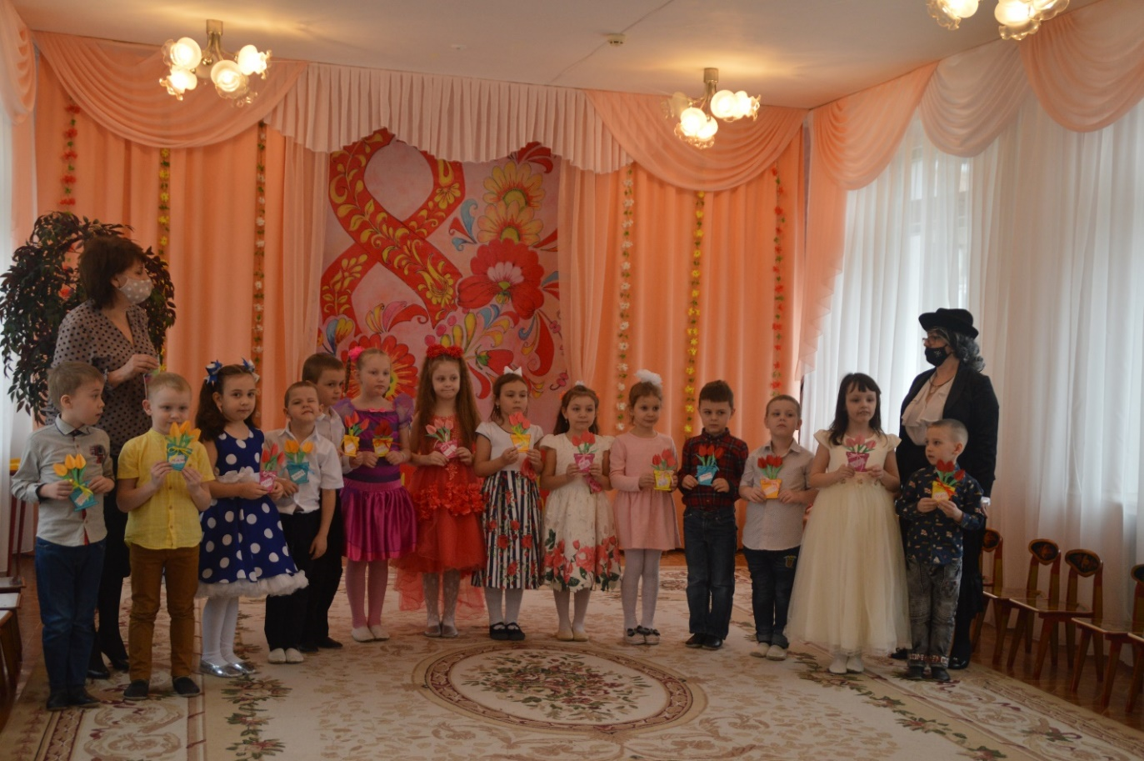

Мама! В этом слове–солнца свет! Мама! Лучше слова в мире нет!
Мама! Кто роднее, чем она? Мама! У нее в глазах весна!
Мама! На земле добрее всех!
Мама! Дарит сказки, дарит смех!
Мама! Из-за нас порой грустит.
Мама! Пожалеет и простит.
За все мы вас благодарим,
Спасибо мамам говорим!

